
PROGRAM KRATIFITAS MAHASISWA
JUDUL PROGRAM
JASA PRODUKSI ANIMASI STOPMOTION
BIDANG KEGIATAN :
PKM-KEWIRAUSAHAAN

Diusulkan oleh :
Moh Firdaus Abdul Rojak (3101413076/2013)
Abna Dian Fitriani (3111413017/2013)
Prabdana Ghaneswara (3101413081/2013)

UNIVERSITAS NEGERI SEMARANG
SEMARANG
2015

PENGESAHAN PKM-KEWIRAUSAHAAN
1. Judul Kegiatan :
2. Bidang Kegiatan : PKM-K
3. Ketua Pelaksana Kegiatan
- Nama Lengkap: Moh Firdaus Abdul Rojak
- NIM : 3101413076
- Jurusan : Sejarah
- Universitas : Uiversitas Negeri Semarang
- Alamat Rumah dan No Tel./HP : Ds. Mojo Rt 01 Rw 01, Cluwak Kab.Pati 59157 / 085713795551
- Alamat email : magnetkey333@gmail.com
4. Anggota Pelaksana Kegiatan/Kami: 3 orang
5. Dosen Pendamping:
a. Nama Lengkap dan Gelar :
b. NIDN :
c. Alamat Rumah dan No Tel./HP :
6. Biaya Kegiatan Total
- Dikti : Rp 7.700.000
- Sumber lain (sebutkan . . . ) : Rp -
7. Jangka Waktu Pelaksanaan : 3 bulan

Semarang, 8 Juni 2015

Menyetujui

Ketua Jurusan Ketua Pelaksana Kegiatan

(______________) (Moh Firdaus Abdul Rojak)
NIP/NIK. NIM. 3101413076

Wakil Rektor Bidang Kemahasiswaan Dosen Pendamping

(__________) (___________)
NIP/NIK. NIDN.
RINGKASAN
Memasarkan produk animasi stop motion 2 dimensi atau 3 dimensi merupakan animasi yang disusun dari foto. Kecepatan Fps (Frame per second) standar animasi pada web adalah 12 Fps. Itu berarti dibutuhkan 12 gambar untuk membuat aimasi 1 detik. Teknik pembuatannya adalah dengan menggerakkan objek sedikit demi sedikit kemudian difoto per gerakan, untuk kemudian seluruh foto digabungkan untuk menjadi animasi. Dengan catatan, jika menginginkan hasil yang halus dan maksimal, maka posisi kamera sebaiknya jangan berpindah atau bergeser walaupun barang 1 pixel kecuali jika ingin ganti scene.

BAB I
PENDAHULUAN
Berkembangnya inovasi teknologi dan alat pemenuh kebutuhan manusia, tidak menjadikan para animator amatir untuk kehilangan tempat di hati para penikmat inovasi. Dalam hal ini kami mengambil contoh dunia remaja yang haus akan inovasi. Khususnya di kalangan remaja yang ingin memberikan kenang – kenangan / kado / hadiah kepada teman, sahabat, bahkan kekasih. Maka kami mengajukan tawaran untuk animasi stopmotion sebagai kado / hadiah tersebut. Bisa sebagai hadiah ulang tahun, valentine, atau acara apapun.
Sebelumnya kami pernah memanfaatkan peluang ini di lingkungan SMK kami sendiri dan alhamdulillah membawa hasil yang maksimal. Maka dari itu, kami ingin mencoba memanfaatkan peluang animasi stopmotion ini di lingkungan mahasiswa khususnya mahasiswa Unnes dan sekitarnya.
BAB II
GAMBARAN UMUM RENCANA USAHA
Seperti yang sudah diuraikan pada bab sebelumnya, lingkungan mahasiswa dengan jiwa mudanya yang masih dikepung asmara-lah yang membuat kami memanfaatkan peluang tersebut. Kami hanya mengira – ngira, jika di lingkungan pelajar SMA saja kami pernah mendapat total keuntungan Rp.500.000 dalam satu minggu. Apalagi di lingkungan mahasiswa yang lebih loyal dalam hal saling berbagi kado. Kelemahan dari usaha jasa pembuatan animasi stopmotion ini adalah diantaranya : 1. Harga yang mahal. Yaitu sekitar Rp.600.000,- per animasi. Harga ini adalah standar. Karena teknik pembuatannya yang rumit dan memakan waktu yang lama. 2. Diperlukan modal yang tidak sedikit. Untuk sekali pembuatan animasi, setidak - tidaknya butuh dana Rp.300.000 untuk modal pembuatan karakter dan lighting. Itupun jika karakter yang dipesan adalah 2 dimensi. 3. Pemasaran yang sulit. Jarang peminat karena harganya yang tinggi.
BAB III
METODE PELAKSANAAN
- Tahap Pemasaran
Dalam jasa pembuatan animasi stopmotion, kami memilih untuk memasarkan jasa terlebih dahulu. Ketika ada pesanan, barulah animasi dieksekusi. Ini untuk menghindari resiko kerugian. Kecuali dalam pemasaran dibutuhkan satu produk sampel. Maka kami harus membuat satu produk untuk sampel, dan dibutuhkan dana sekitar Rp.500.000 (hanya untuk pembelian bahan dan penge-print-an. Belum termasuk alat penunjang).
Ketika sudah ada pemesan, maka karya baru tersebut akan masuk daftar sampel. Ini bertujuan untuk mengirit pendanaan.
- Tahap Pembuatan
- Tahap persiapan
Persiapkan semua alat – alat yang dibutuhkan. Diantaranya adalah : Kamera, Tripod kecil, komputer, software animasi, dan objek yang akan dianimasikan.. misal : Danbo, boneka lilin, kertas, tulisan, dan lain sebagainya. Jangan lupakan jugastudio mini dan lighting untuk penunjang background animasi.
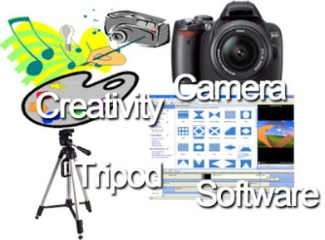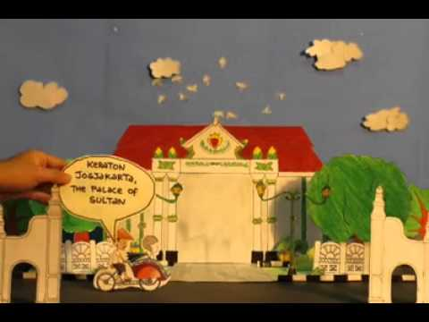
Gb. Perlengkapan animasi Gb. Illustrasi objek

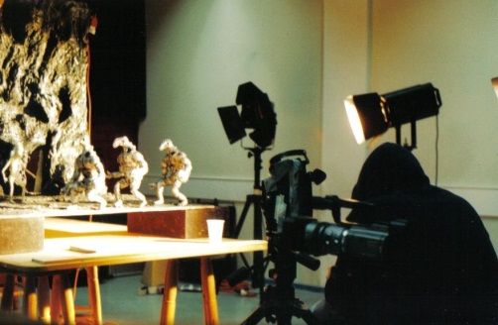
Gb. Illustrasi studio mini

- Tahap Pengambilan Gambar
- Objek ditata sedemikian rupa untuk posisi awal ( V₀ ) animasi
- Posisikan kamera dengan tripod sesuai angle yang diinginka
- Jepret satu kali untuk posisi awal animasi
- Geser atau ubah sedikit posisi objek (disesuaikan dengan alur gerak yang sudah direncanakan), kemudian jepret lagi untuk gambar kedua.
- Ulangi langkah diatas sampai semua frame gerak animasi terambil gambarnya.
- Tahap editing dan finishing
- Agar lebih mudah dalam proses editing, kami menggunakan software adobe flash.
- Masukkan semua foto ke library adobe flash
- Kemudian masukkan satu per satu foto dalam stage (satu frame satu foto)
- Jika sudah selesai proses penggabungan foto, kemudian export Movie menjadi extensi *.*Avi.
- Masukkan dalam software editing video untuk pengeditan lebih lanjut dan penambahan suara atau audio untuk mempermanis animasi.
- Jika diperlukan, gunakan Adobe After Effect untuk pengeditan berbasis efek – efek visual.

BAB IV
BIAYA DAN JADWAL KEGIATAN

4.1 Anggaran Biaya
No |  | Kegunaan dana |  | Kebutuhan dana
1 |  | Kamera DSLR, Tripod, Studio mini, lighting |  | Rp.7.110.000,-
2 |  | Kertas, ATK, cat air, pylox, lilin |  | Rp.275.000,-
3 |  | perjalanan |  | Rp. --
4 | Lain - lain |  | Rp. 200.000
Total |  |  | Rp. 8.310.000

4.2 Jadwal Kegiatan
No | Jenis kegiatan | Bulan
No | Jenis kegiatan | 1 | 2 | 3 | 4 | 5
1 | Pembuatan sampel animasi |  |  | √
2 | Mulai pemasaran |  |  |  | √
3 | InsyaAllah sudah ada pemesan |  |  |  |  | √

LAMPIRAN – LAMPIRAN

Lampiran 1
- Identitas Diri
1 | Nama Lengkap | Moh Firdaus Abdul Rojak
2 | Jenis Kelamin | Laki - laki
3 | Program Studi | Pendidikan Sejarah
4 | NIM | 3101413076
5 | Tempat, tanggal lahir | Pati, 01 November 1996
6 | E-mail | Magnetkey333@gmail.com
7 | Nomor Telepon/HP | 085713795551

- Riwayat Pendidikan
 | SD | SMP | SMA
Nama institusi | MI Islamiyah Mojo 01 | MTs Islamiyah Mojo 01 | SMK Cordova Margoyoso
Jurusan |  |  | Teknik Multimedia
Tahun masuk/lulus | 2001/2007 | 2007/2010 | 2010/2013

- Pemakalah Seminar Ilmiah (Oral Presentation)
No | Nama pertemuan ilmiah | Judul artikel ilmiah | Waktu dan tempat
1
2
3

- Penghargaan 10 tahun terakhir
No | Jenis Penghargaan | Institusi pemberi penghargaan | Tahun
1 | Juara 3 lomba desain grafis SMK se-Kabupaten | LKS SMK | 2012
2
3

Semua data yang saya isikan dan tercantum dalam biodata ini adalah benar dan dapat dipertanggungjawabkan secara hukum. Apabila di kemudian hari ternyata dijumpai ketidak-sesuaian dengan kenyataan, saya sanggup menerima sanksi.
Demikian biodata ini saya buat dengan sebenarnya untuk memenuhi salah satu persyaratan dalam pengajuan Hibah …..………………………………………..

Semarang, 8 Juni 2015
Pengusul

( Moh Firdaus Abdul Rojak )

Lampiran 2 justifikasi anggaran kegiatan

- Peralatan penunjang
Material | Justifikasi pemakaian | kuantitas | Harga satuan (Rp) | Jumlah (RP)
Kamera Nikon D5100 | Pengambil gambar | 1 | Rp. 5.800.000 | Rp. 5.800.000
Tripod | Dudukan kamera | 1 | Rp.200.000 | Rp.200.000
AC flash E-100 | lighting | 2 | Rp.300.000 | Rp.600.000
Lamp holder | Tripod lampu | 2 | Rp.55.000 | Rp.110.000
Studio mini | (merangkai sendiri) | 1 | Rp.500.000 | Rp.500.000
Sub Total |  |  |  | Rp. 7.110.000

- Bahan Habis pakai
Material | Justifikasi pemakaian | kuantitas | Harga satuan (Rp) | Jumlah (RP)
Kertas A4 | Pembuatan objek, background, dll | 1 rim | Rp. 60.000 | Rp. 60.000
Cutter, penggaris, pensil, dll | Pembuatan objek, background, dll | 1 | Rp.50.000 | Rp.50.000
Pylox | pewarna | 4 warna | Rp.20.000 | Rp.80.000
Cat air | pewarna | 1 | Rp.50.000 | Rp.55.000
lilin | Pembuatan objek | 1 paket | Rp.30.000 | Rp.30.000
Sub Total |  |  |  | Rp. 275.000

- Lain – lain
Material | Justifikasi pemakaian | kuantitas | Harga satuan (Rp) | Jumlah (RP)
Kuota modem | pemasaran |  |  | Rp.100.000
Print pamflet dll | pemasaran |  |  | Rp.100.000
Sub Total |  |  |  | Rp. 200.000

Lampiran 3 Susunan organisasi tim kegiatan dan pembagian tugas
No | Nama/NIM | Program studi | Bidang Ilmu | Alokasi waktu | Uraian tugas
1 | Moh Firdaus Abdul Rojak/3101413076 | Pendidikan sejarah |  | -
2 | Abna Dian Fitriani/3111413017 | Pendidikan sejarah |  | -
3
4

Lampiran 4 Surat pernyataan ketua pelaksana

